**Использование квадратных скобок**

*1) Если мы хотим заменить несколько символов, мы можем использовать такой синтаксис с квадратными скобками:*

r'[cr1]' # Найдёт c, r, и 1

r'[cr]at' # Найдёт слова cat и rat

r'[12]7[56]' # Найдёт 175, 176, 275, 276

*От перестановки символов смысл не меняется:*

r'[cr1]' # Найдёт c, r, и 1

r'[rc1]' # Найдёт c, r, и 1

r'[1cr]' # Найдёт c, r, и 1

r'[1rc]' # Найдёт c, r, и 1

r'[c1r]' # Найдёт c, r, и 1

r'[r1c]' # Найдёт c, r, и 1

# Все регулярные выражения сверху выдают один и тот же результат

*2) Если мы хотим исключить какие-либо символы, мы можем использовать скобки так:*

r'[^12]' # Найдёт всё, кроме 1 и 2

r'[^12]7' # Найдёт всё, кроме 17 и 27

Достаточно перед символами, которые мы хотим исключить, прописать символ ^.

Если символ ^ не стоит в начале скобок - он воспринимается как обычный текст:

r'[0^]_[0^]' # Найдёт 0_0, 0_^, ^_0, ^_^

*3) Регулярное выражение в скобках можно сократить вот так:*

r'[0-9]' # То же самое, что и [0123456789]

r'[a-z]' # То же самое, что и [abcdefghijklmnopqrstuvwxyz]

r'[A-Z]' # То же самое, что и [ABCDEFGHIJKLMNOPQRSTUVWXYZ]

r'[а-я]' # То же самое, что и [абвгдежзийклмнопрстуфхцчшщъыьэюя]

r'[А-Я]' # То же самое, что и [АБВГДЕЖЗИЙКЛМНОПРСТУФХЦЧШЩЪЫЬЭЮЯ]

Можно получать неполный алфавит, или не все цифры:

r'[4-7]' # То же самое, что и [4567]

r'[x-z]' # То же самое, что и [xyz]

r'[B-D]' # То же самое, что и [BCD]

r'[а-ж]' # То же самое, что и [абвгдеж]

r'[П-Т]' # То же самое, что и [ПРСТ]

r'[6-D]' # То же самое, что и [6789ABCD]

А также совмещать синтаксис:

r'[4-7qwerty]' # То же самое, что и [qwerty4567]

r'[23x-z1]' # То же самое, что и [xyz123]

r'[B-DF]' # То же самое, что и [BCDF]

*4) Исключение символов можно тоже сократить:*

r'[^0-9]' # То же самое, что и [^0123456789]

r'[^a-z]' # То же самое, что и [^abcdefghijklmnopqrstuvwxyz]

r'[^A-Z]' # То же самое, что и [^ABCDEFGHIJKLMNOPQRSTUVWXYZ]

r'[^а-я]' # То же самое, что и [^абвгдежзийклмнопрстуфхцчшщъыьэюя]

r'[^А-Я]' # То же самое, что и [^АБВГДЕЖЗИЙКЛМНОПРСТУФХЦЧШЩЪЫЬЭЮЯ]

Можно исключать неполный алфавит, или не все цифры:

r'[^4-7]' # То же самое, что и [^4567]

r'[^x-z]' # То же самое, что и [^xyz]

r'[^B-D]' # То же самое, что и [^BCD]

r'[^а-ж]' # То же самое, что и [^абвгдеж]

r'[^П-Т]' # То же самое, что и [^ПРСТ]

r'[^6-D]' # То же самое, что и [^6789ABCD]

Ну и совмещать:

r'[^4-7qwerty]' # То же самое, что и [^qwerty4567]

r'[^23x-z1]' # То же самое, что и [^xyz123]

r'[^B-DF]' # То же самое, что и [^BCDF]

*5) Можно использовать столько сокращений, сколько мы захотим:*

r'[a-zA-Z0-9]' # То же самое, что [abcdefghijklmnopqrstuvwxyzABCDEFGHIJKLMNOPQRSTUVWXYZ0123456789]

r'[^э-я1-3]' # То же самое, что и [^эюя123]

*6) Если квадратные скобки нужно использовать как обычный текст - достаточно их просто экранировать:*

r'\[\]' # Найдет []

**Обратите внимание, что шаблон [а-яА-Я] не захватывает буквы ё и Ё. Если они вам понадобятся - придётся указывать их вручную: [а-яА-ЯёЁ].**

**Шаблоны**

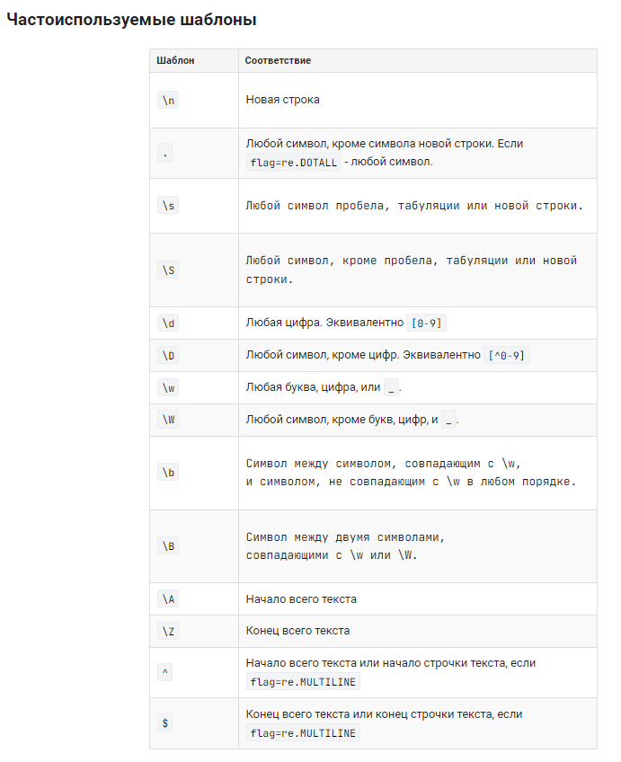

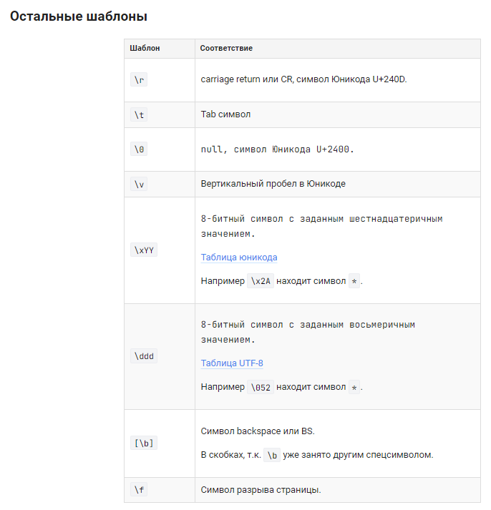

**Вариации использования шаблонов**

